Opis przedmiotem zamówienia:
„Projekt, wykonanie, dostawa i montaż n/w tablic informacyjnych dla obiektów OSiR „Wyspiarz” tj. Portu Jachtowego Basen Północny oraz Kempingu Relax”.
Zadanie 1 - Port Jachtowy Basen Północny ul. Wyb. Władysława IV w Świnoujściu.
osoba do kontaktu: Agnieszka Masłowska – Kierownik Basenu Północnego tel. 515 394 440 email: a.maslowska@osir.swinoujscie.pl

Tablica informacyjna nr 1
Zawierająca regulamin obiektu, treść dostarczona przez Zamawiającego - 3 szt. jednostronna (j.polski, j. angielski, j.niemiecki) x 2

Specyfikacja techniczna:
- tablica na białym tle, czarne napisy, niebieskie logo OSiR
- napisy na tablicy powinny zostać wykonane w sposób czytelny i trwały,
- 1 tablica PCV o wym. min 150 cm x 350 cm, grubość min. 6 mm,
- pełen kolor wydruku,
- odporna na działanie warunków atmosferycznych, zabezpieczona matowym laminatem,
- zachowanie prawidłowych proporcji i kolorystyki,
- projekt tablicy przed jej wykonaniem musi zostać przesłany Zamawiającemu w celu akceptacji,
- zamówienie obejmuje: projekt, dostawę tablicy, wraz z jej montażem na budynku

Tablica informacyjna nr 2
Zawierająca napis:
„ZAKAZ PARKOWANIA/ NO PARKING/ PARKVERBOT” - 5 szt. dwustronnie
Specyfikacja techniczna:
- tablica na białym tle,
- litery duże drukowane,
- napisy na tablicy powinny zostać wykonane w sposób czytelny i trwały,
- tablica PCV o wym. 85 cm x 75 cm, grubość min. 6 mm,
- montaż na słupku metalowym, mocującym przeznaczonym do umieszczenia w gruncie, wys. min 2,70m
- pełen kolor wydruku,
- odporna na działanie warunków atmosferycznych, zabezpieczona matowym laminatem,
- zachowanie prawidłowych proporcji i kolorystyki,
- projekt tablicy przed jej wykonaniem musi zostać przesłany Zamawiającemu w celu akceptacji,
- zamówienie obejmuje: projekt, dostawę tablicy, wraz z jej montażem na słupkach /urządzeniach mocujących.

Tablica informacyjna nr 3
Zawierająca napis:
„MIEJSCA POSTOJOWE PŁATNE/ PATION PLACES PAYMENT/ PATION PLÄTZE ZAHLUNG - CENA:……” - pozostała treść do uzgodnienia z Zamawiającym wg poniższego wzoru - 5 szt. dwustronnie:
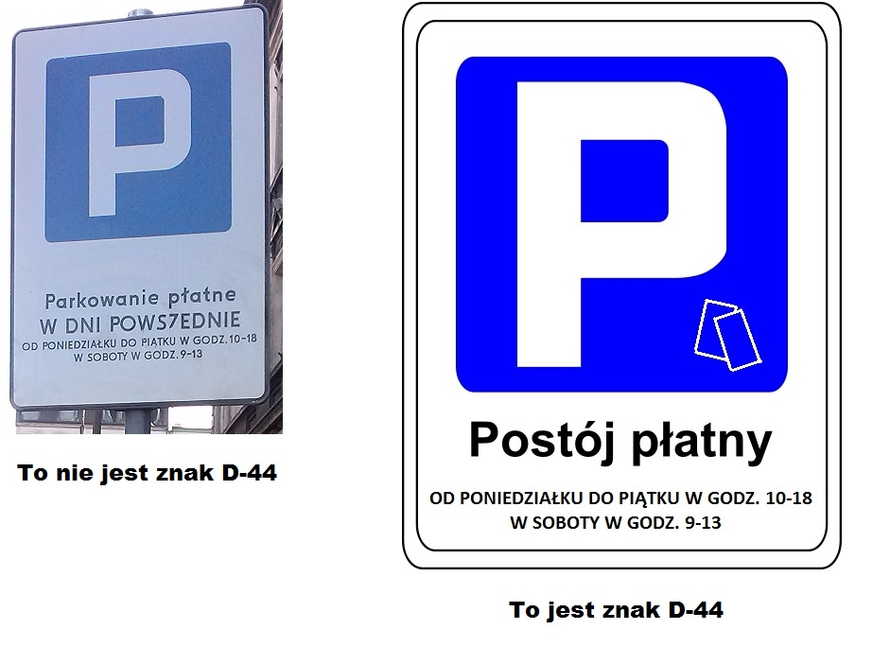

Specyfikacja techniczna:
- tablica na białym tle,
- litery duże drukowane,
- napisy na tablicy powinny zostać wykonane w sposób czytelny i trwały,
- tablica PCV o wym. 85 cm x 75 cm, grubość min. 6 mm,
- montaż na słupku metalowym, mocującym przeznaczonym do umieszczenia w gruncie, wys. min 2,70m
- pełen kolor wydruku,
- odporna na działanie warunków atmosferycznych, zabezpieczona matowym laminatem,
- zachowanie prawidłowych proporcji i kolorystyki,
- projekt tablicy przed jej wykonaniem musi zostać przesłany Zamawiającemu w celu akceptacji,
- zamówienie obejmuje: projekt, dostawę tablicy, wraz z jej montażem na słupkach /urządzeniach mocujących.

Tablica informacyjna nr 4 - 1 szt. jednostronne

Specyfikacja techniczna:
- tablica na niebieskim tle,
- napisy na tablicy powinny zostać wykonane w sposób czytelny i trwały,
- tablica PCV o wym. 85 cm x 75 cm, grubość min. 6 mm,
- montaż na słupku metalowym, mocującym przeznaczonym do umieszczenia w gruncie, wys. min 2,70 m
- pełen kolor wydruku,
- odporna na działanie warunków atmosferycznych, zabezpieczona matowym laminatem,
- zachowanie prawidłowych proporcji i kolorystyki,
- projekt tablicy przed jej wykonaniem musi zostać przesłany Zamawiającemu w celu akceptacji,
- zamówienie obejmuje: projekt, dostawę tablicy, wraz z jej montażem na budynku.
Tablica informacyjna nr 5
Zawierająca piktogramami (rower, samochód osobowy, skuter, rolki, hulajnoga, deskorolka) i napis:
„Zakaz jazdy po nabrzeżach/No driving on the quays” - nie dotyczy pracowników OSiR „Wyspiarz” - 4 szt. dwustronne
Specyfikacja techniczna:
- tablica na niebieskim lub czerwonym tle, białe napisy
- litery duże drukowane,
- napisy na tablicy powinny zostać wykonane w sposób czytelny i trwały,
- tablica PCV o wym. 85 cm x 75 cm, grubość min. 6 mm,
- montaż na słupku metalowym, mocującym przeznaczonym do umieszczenia w gruncie, wys. min 2,70m
- pełen kolor wydruku,
- odporna na działanie warunków atmosferycznych, zabezpieczona matowym laminatem,
- zachowanie prawidłowych proporcji i kolorystyki,
- projekt tablicy przed jej wykonaniem musi zostać przesłany Zamawiającemu w celu akceptacji,
- zamówienie obejmuje: projekt, dostawę tablicy, wraz z jej montażem na słupkach /urządzeniach mocujących.
Tablica informacyjna nr 6
„<- RESIDENTS ->” - 6 szt. jednostronna
Specyfikacja techniczna:
- tablica na czerwonym tle, biały napis
- litery duże drukowane,
- napisy na tablicy powinny zostać wykonane w sposób czytelny i trwały,
- tablica dibond o wym. ok 190 cm x 25 cm,
- pełen kolor wydruku,
- odporna na działanie warunków atmosferycznych,
- zachowanie prawidłowych proporcji i kolorystyki,
- projekt tablicy przed jej wykonaniem musi zostać przesłany Zamawiającemu w celu akceptacji,
- zamówienie obejmuje: projekt, dostawę tablicy, wraz z jej montażem na czołach pomostów pływających.
Tablica informacyjna nr 7
„SLIP PŁATNY - CENA: ……….” - 1 szt. jednostronna
Specyfikacja techniczna:
- tablica na białym tle, czarny napis
- litery duże drukowane,
- napisy na tablicy powinny zostać wykonane w sposób czytelny i trwały,
- tablica PCV o wym. 40 cm x 120 cm, grubość min. 6 mm,
- pełen kolor wydruku,
- odporna na działanie warunków atmosferycznych, zabezpieczona matowym laminatem,
- zachowanie prawidłowych proporcji i kolorystyki,
- projekt tablicy przed jej wykonaniem musi zostać przesłany Zamawiającemu w celu akceptacji,
- zamówienie obejmuje: projekt, dostawę tablicy, wraz z jej montażem we wskazanym miejscu
Tablica informacyjna nr 8
13 szt. jednostronnych wg poniższego wzoru (dot. 13 szt. nabrzeży)
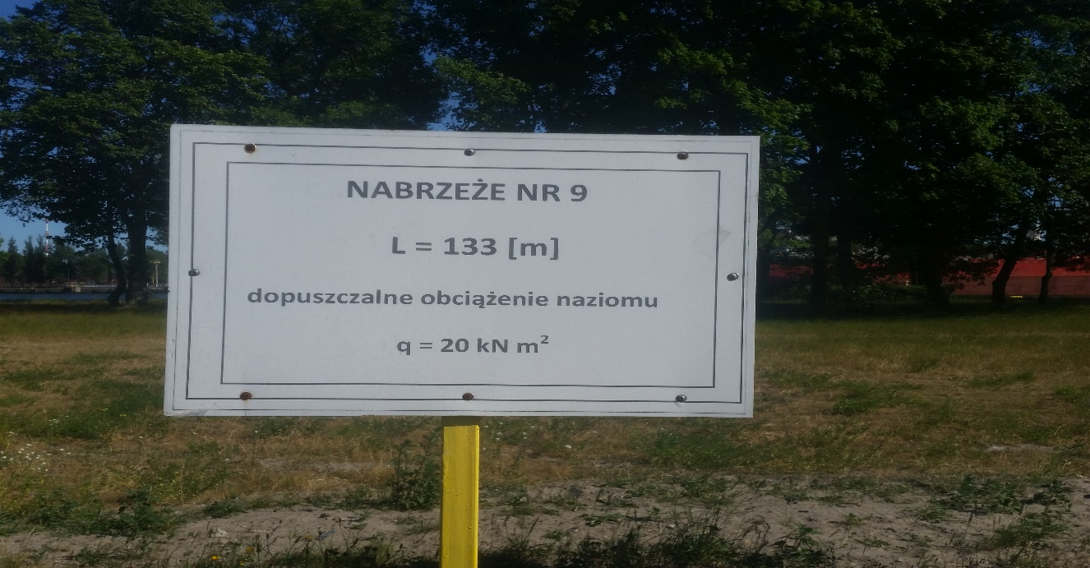
Specyfikacja techniczna:
- tablica na białym tle, czarny napis
- litery duże drukowane,
- napisy na tablicy powinny zostać wykonane w sposób czytelny i trwały,
- tablica PCV o wym. 42 cm x 60 cm, grubość min. 6 mm,
- pełen kolor wydruku,
- odporna na działanie warunków atmosferycznych, zabezpieczona matowym laminatem,
- zachowanie prawidłowych proporcji i kolorystyki,
- projekt tablicy przed jej wykonaniem musi zostać przesłany Zamawiającemu w celu akceptacji,
- zamówienie obejmuje: projekt, dostawę tablicy, wraz z jej montażem na istniejących stelażach
Tablica informacyjna nr 9
Zawierająca napis: „BIURO MARINY”

Specyfikacja techniczna:
- tablica na niebieskim tle, biały napis,
- napis na tablicy powinny zostać wykonane w sposób czytelny i trwały,
- 1 tablica PCV o wym. min 50 cm x 100 cm, grubość min. 6 mm,
- montaż na budynku
- pełen kolor wydruku,
- odporna na działanie warunków atmosferycznych,
- zachowanie prawidłowych proporcji i kolorystyki,
- projekt tablicy przed jej wykonaniem musi zostać przesłany Zamawiającemu w celu akceptacji,
- zamówienie obejmuje: projekt, dostawę tablicy, wraz z jej montażem

Zadanie nr 2 – KEMPING „RELAX”ul. Słowackiego 1 w Świnoujściu
osoba do kontaktu: Kamila Mazurek – Kierownik Kempingu tel. 512 937 652 email: k.mazurek@osir.swinoujscie.pl

Tablica informacyjna nr 1
Zawierająca napis:
„UWAGA SZLABAN / ATTENTION GATE/ ACHTUNG SCHLAGBAUM” -1 szt. dwustronna

Specyfikacja techniczna:
- tablica na odblaskowym lub żółtym tle, nadruk czarny,
- litery duże drukowane,
- napisy na tablicy powinny zostać wykonane w sposób czytelny i trwały,
- tablica PCV o wym. 85 cm x 75 cm, grubość min. 6 mm,
- montaż na słupku metalowym mocującym przeznaczonym do umieszczenia w gruncie, wys.
min.2,70 mb
- pełen kolor wydruku,
- odporna na działanie warunków atmosferycznych, zabezpieczona matowym laminatem,
- zachowanie prawidłowych proporcji i kolorystyki,
- projekt tablicy przed jej wykonaniem musi zostać przesłany Zamawiającemu w celu akceptacji,
- zamówienie obejmuje: projekt, dostawę tablicy, wraz z jej montażem na słupie.

Tablica informacyjna nr 2
Zawierająca napis:
„ZAKAZ PARKOWANIA/ NO PARKING/ PARKVERBOT” - 2 szt. jednostronne
Specyfikacja techniczna:
- tablica na białym tle,
- litery duże drukowane,
- napisy na tablicy powinny zostać wykonane w sposób czytelny i trwały,
- tablica PCV o wym. 85 cm x 75 cm, grubość min. 6 mm,
- montaż na słupku metalowym, mocującym przeznaczonym do umieszczenia w gruncie, wys. min 2,7 mb
- pełen kolor wydruku,
- odporna na działanie warunków atmosferycznych, zabezpieczona matowym laminatem,
- zachowanie prawidłowych proporcji i kolorystyki,
- projekt tablicy przed jej wykonaniem musi zostać przesłany Zamawiającemu w celu akceptacji,
- zamówienie obejmuje: projekt, dostawę tablicy, wraz z jej montażem na słupie.

Tablica informacyjna nr 3
Zawierająca napis:
„Punkt poboru wody czystej/ Clean water intake point/ Wasserentnahmestelle”
„Zlew wody brudnej/ Dirty water sink /Schmutziges Wasser Abfluss”
1 szt. tablica dwustronna + piktogram dostrczoy przez Zamawiającego.

Specyfikacja techniczna:
- tablica na żółtym tle,
- litery duże drukowane,
- napisy na tablicy powinny zostać wykonane w sposób czytelny i trwały,
- nadruk napisu fluorescencyjny,
- tablica PCV o wym. 150 cm x 125 cm, grubość min. 6 mm,
- montaż na słupku metalowym mocującym przeznaczonym do umieszczenia w gruncie, wys. 2,7 m
- pełen kolor wydruku,
- odporna na działanie warunków atmosferycznych, zabezpieczona matowym laminatem,
- zachowanie prawidłowych proporcji i kolorystyki,
- projekt tablicy przed jej wykonaniem musi zostać przesłany Zamawiającemu w celu akceptacji,
- zamówienie obejmuje: projekt, dostawę tablicy, wraz z jej montażem na słupie.

Tablica informacyjna nr 4
1 szt. jednostronna

Zawierająca:
Logo OSiR „Wyspiarz”
OŚRODEK SPORTU I REKREACJI „WYSPIARZ” tel. 9 321 37 81 email: osir@swinoujscie.pl
CAMPING RELAX NR 44
UL. SŁOWACKIEGO 1, 72-600 Świnoujście
Tel/fax 91 321 39 12 email: relax@osir.swinoujscie.pl, www.camping-relax.com.pl

Specyfikacja techniczna:
- tablica na białym tle, wg poniższego wzoru
- litery duże drukowane,
- napisy na tablicy powinny zostać wykonane w sposób czytelny i trwały,
- tablica PCV o wym. 150 cm x 90 cm, grubość min. 6 mm,
- pełen kolor wydruku,
- odporna na działanie warunków atmosferycznych, zabezpieczona matowym laminatem,
- zachowanie prawidłowych proporcji i kolorystyki.
- projekt tablicy przed jej wykonaniem musi zostać przesłany Zamawiającemu w celu akceptacji,
- zamówienie obejmuje: projekt, dostawę tablicy, wraz z jej montażem na istniejącym stelażu.
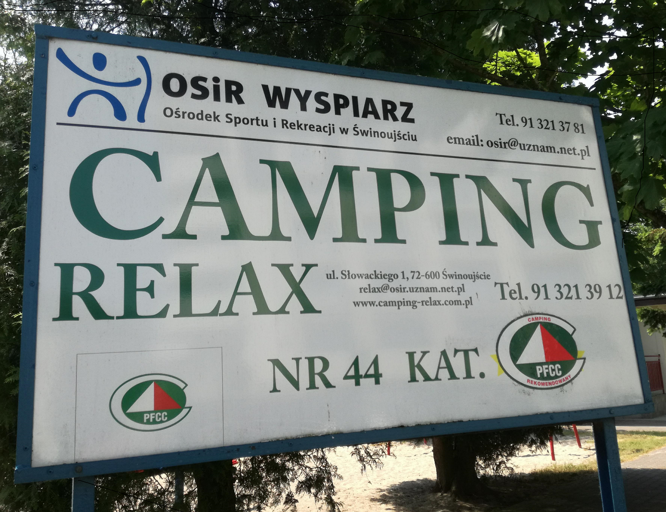

Tablica informacyjna nr 5 Tablica informacyjna wg poniższego wzoru z dołożeniem piktogramów. 1 szt. jednostronna
Zawierająca:
napis: POLE CARAVANINGOWE + PIKTOGRAMY oraz POLE NAMIOTOWE + PIKTOGRAMY

Specyfikacja techniczna:
- tablica na czerwonym tle, napisy kolor biały
- litery duże drukowane,
- napisy na tablicy powinny zostać wykonane w sposób czytelny i trwały,
- tablica PCV o wym. 200 cm x 100 cm, grubość min. 6 mm,
- pełen kolor wydruku,
- odporna na działanie warunków atmosferycznych, zabezpieczona matowym laminatem,
- zachowanie prawidłowych proporcji i kolorystyki.
- projekt tablicy przed jej wykonaniem musi zostać przesłany Zamawiającemu w celu akceptacji,
- zamówienie obejmuje: projekt, dostawę tablicy, wraz z jej montażem na istniejącym stelażu.

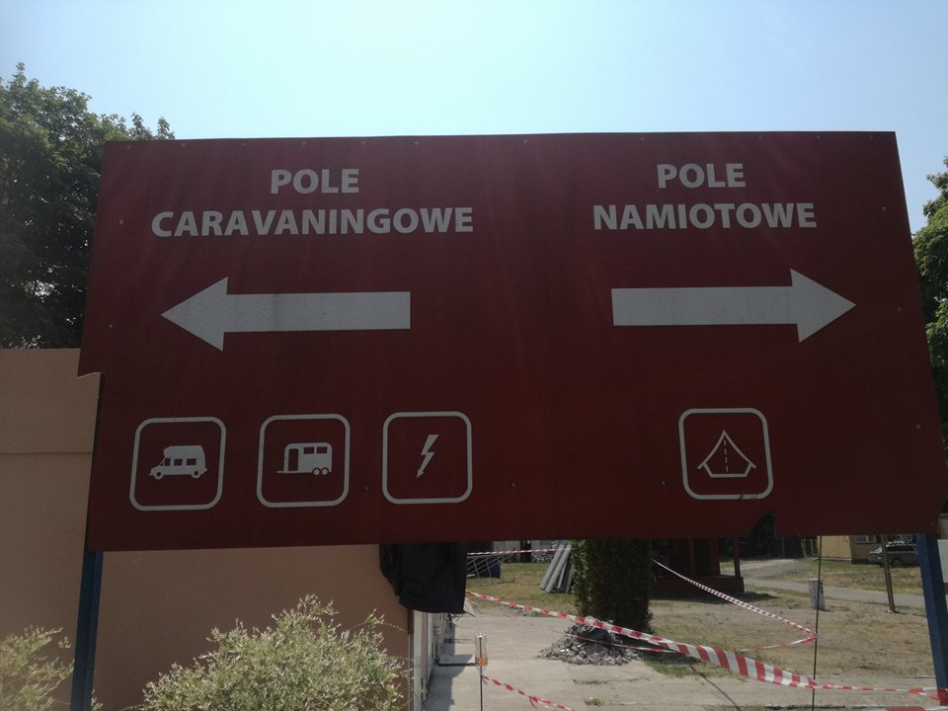

Tablica informacyjna nr 6
Tablica informacyjna wg poniższego wzoru 1 szt. jednostronna
Zawierająca:
piktogramy, plan kempingu oraz napis: regulamin oraz cennik znajdują się w recepcji Kempingu.

Specyfikacja techniczna:
- tablica na białym tle,
- litery duże drukowane,
- napisy na tablicy powinny zostać wykonane w sposób czytelny i trwały,
- tablica PCV o wym. 150 cm x 110 cm, grubość min. 6 mm,
- pełen kolor wydruku,
- odporna na działanie warunków atmosferycznych, zabezpieczona matowym laminatem,
- zachowanie prawidłowych proporcji i kolorystyki,
- projekt tablicy przed jej wykonaniem musi zostać przesłany Zamawiającemu w celu akceptacji,
- zamówienie obejmuje: projekt, dostawę tablicy, wraz z jej montażem na istniejącym stelażu.

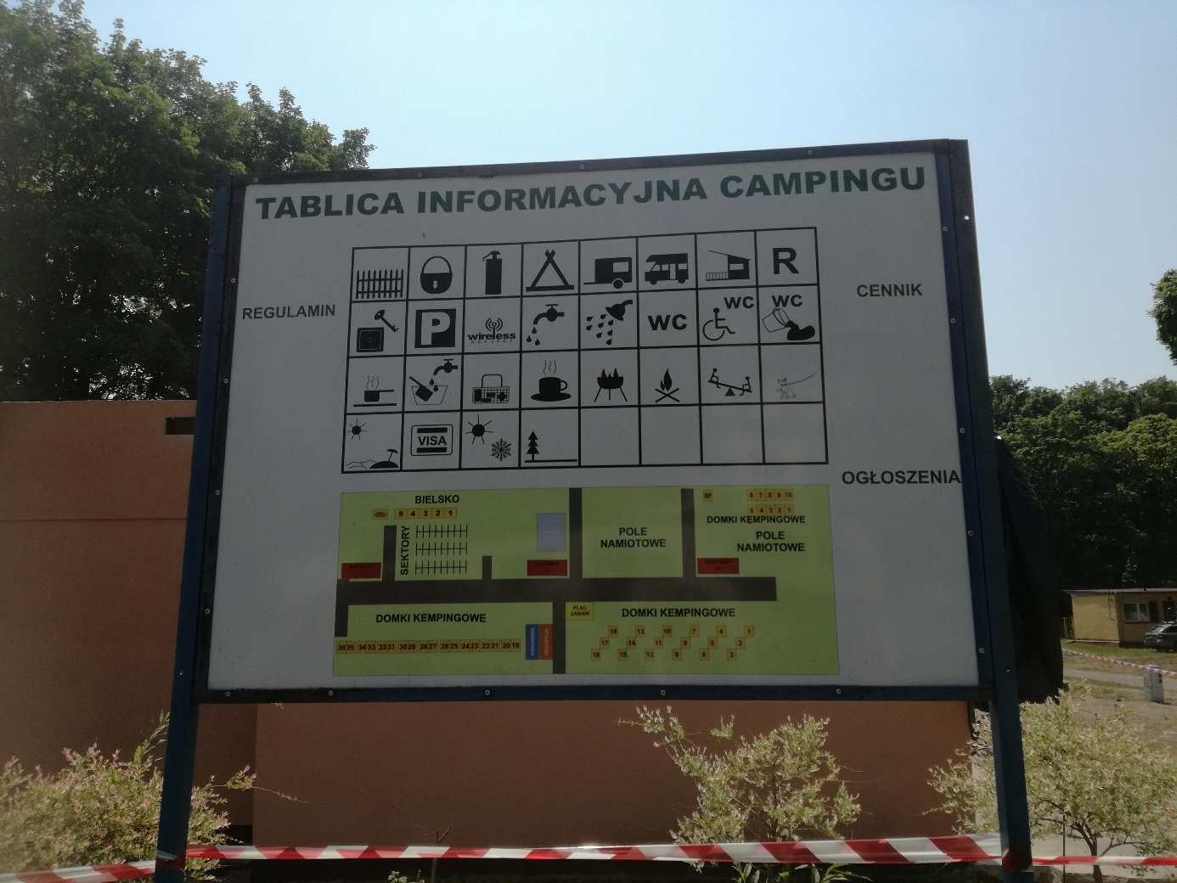

Tablica informacyjna nr 7
Zawierająca napis:
„PARKING PŁATNY NIESTRZEŻONY ” oraz poniższy znak
4 szt. jednostronna

Specyfikacja techniczna:
- tablica na niebieskim tle,
- litery duże drukowane,
- napisy na tablicy powinny zostać wykonane w sposób czytelny i trwały,
- tablica PCV o wym. 150 cm x 100 cm, grubość min. 6 mm,
- montaż wykonanie 6 szt. dziur w rogach tablicy do zamocowania ich na ogrodzeniu Kempingu,
- pełen kolor wydruku,
- odporna na działanie warunków atmosferycznych, zabezpieczona matowym laminatem,
- zachowanie prawidłowych proporcji i kolorystyki,
- projekt tablicy przed jej wykonaniem musi zostać przesłany Zamawiającemu w celu akceptacji,
- zamówienie obejmuje: projekt, dostawę tablicy, wraz z jej montażem na ogrodzeniu zewnętrznym w miejscu wskazanym przez Zamawiającego na opaski/obejmy.

Tablica informacyjna nr 8
Zawierająca napis:
„SEKTORY DLA CAMPERÓW / ZAKAZ POSTOJU PRZYCZEP KEMPINGOWCH ” + dwa piktogramy dostarczone przez Zamawiającego
1 szt. dwustronna
Specyfikacja techniczna:
- tablica na niebieskim tle, czarny napis
- litery duże drukowane,
- napisy na tablicy powinny zostać wykonane w sposób czytelny i trwały,
- tablica PCV o wym. 85 cm x 75 cm, grubość min. 6 mm,
- montaż na słupku metalowym mocującym przeznaczonym do umieszczenia w gruncie, wys. min.2,70 mb
- pełen kolor wydruku,
- odporna na działanie warunków atmosferycznych, zabezpieczona matowym laminatem,
- zachowanie prawidłowych proporcji i kolorystyki,
- projekt tablicy przed jej wykonaniem musi zostać przesłany Zamawiającemu w celu akceptacji,
- zamówienie obejmuje: projekt, dostawę tablicy, wraz z jej montażem na słupie.

